MSSV: 21014091 Họ và Tên Đặng Bảo Thông ca TH: t7_t1012

1. Creating features

import pandas as pd

sales_df = pd.read_csv(".//advertising_and_sales_clean.csv")

sales_df.head()

x = sales_df["radio"].values

y = sales_df["sales"].values

#Reshape x into a two-dimensional NumPy array

x = x.reshape(-1,1)

print(x.shape, y.shape)

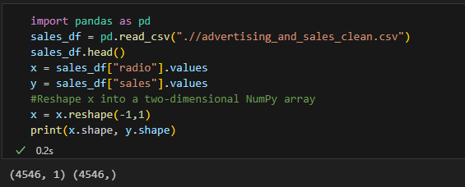

1. Building a linear regression model

from sklearn.linear_model import LinearRegression

model = LinearRegression()

model.fit(x, y)

predictions = model.predict(x)

print(predictions)

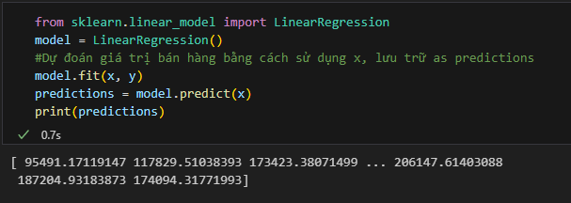

1. Visualizing a linear regression model

import matplotlib.pyplot as plt

plt.scatter(x, y, color = "blue")

plt.plot(x, predictions, color = "red")

plt.xlabel("Radio")

plt.ylabel("Sales")

plt.show()

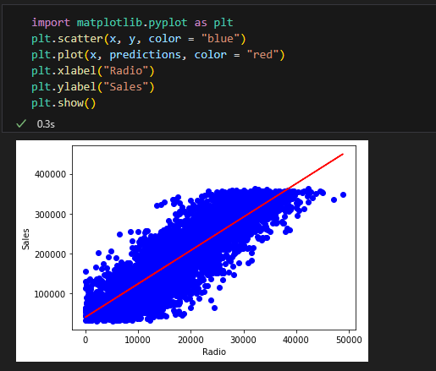

1. Fit and predict for regression

from sklearn.model_selection import train_test_split

from sklearn.linear_model import LinearRegression

import numpy as np

#Tạo x, một mảng chứa các giá trị của tất cả features trong sales_df và y, chứa tất cả các giá trị từ cột "sales".

x = pd.get_dummies(sales_df.drop(columns=['sales'])).values

y = sales_df['sales'].values

#Chia dữ liệu thành tập huấn luyện và tập kiểm tra

x_train, x_test, y_train, y_test = train_test_split(x, y, test_size=0.3, random_state=42)

#Khởi tạo mô hình hồi quy tuyến tính.

model = LinearRegression()

model.fit(x_train, y_train)

#Dự đoán

y_pred = model.predict(x_test)

print(y_pred)

1. Regression performance

from sklearn.metrics import mean_squared_error

import numpy as np

#Tính R-squared score

r_squared = model.score(x_test, y_test)

#Tính RMSE

rmse = np.sqrt(mean_squared_error(y_test, y_pred))

print('R-squared:', r_squared)

print('Root Mean Square Error:', rmse)

1. Cross-validation for R-squared

from sklearn.model_selection import KFold, cross_val_score

from sklearn.linear_model import LinearRegression

model = LinearRegression()

kf = KFold(n_splits=6, shuffle=True, random_state=5)

cv_scores = cross_val_score(model, x, y, cv=kf)

print(cv_scores)

1. Analyzing cross-validation metrics

mean_cv_scores = np.mean(cv_scores)

print('mean of cv_scores: ', mean_cv_scores)

std_cv_scores = np.std(cv_scores)

print('standard deviation of cv_scores:',std_cv_scores)

confidene_interval = np.quantile(cv_scores, [0.025, 0.975])

print('95% confidence interval:', confidene_interval)

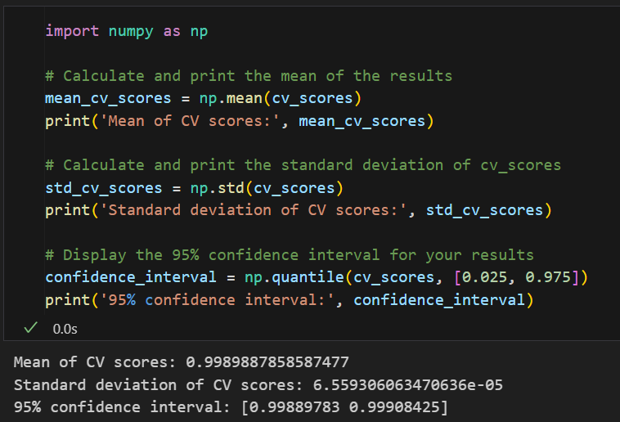

1. Regularized regression: Ridge

from sklearn.linear_model import Ridge

from sklearn.metrics import r2_score

#Define alphas

alphas = [0.1, 1.0, 10.0, 100.0, 1000.0, 10000.0]

#Interate over alphas

for alpha in alphas:

#Khởi tạo và điều chỉnh mô hình hồi quy Ridge

model = Ridge(alpha=alpha)

model.fit(x_train, y_train)

#Dự đoán doanh số bán hàng bằng test features

y_pred = model.predict(x_test)

#Tính R-squared score

r2 = r2_score(y_test, y_pred)

print('Alpha:', alpha)

print('R-squared:', r2)

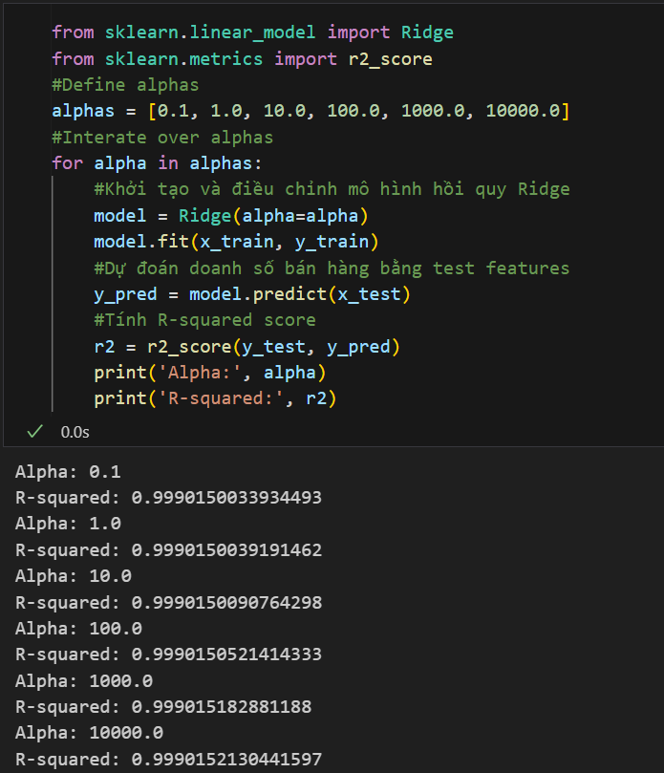

1. Lasso regression for feature importance

from sklearn.linear_model import Lasso

#Khởi tạo một bộ hồi quy Lasso với hệ số alpha là 0,3.

model = Lasso(alpha=0.3)

#Điều chỉnh mô hình cho phù hợp với dữ liệu.

model.fit(x_train, y_train)

#Tính toán các hệ số của mô hình, lưu dưới dạng lasso_coef.

lasso_coef = model.coef_

print(lasso_coef)

